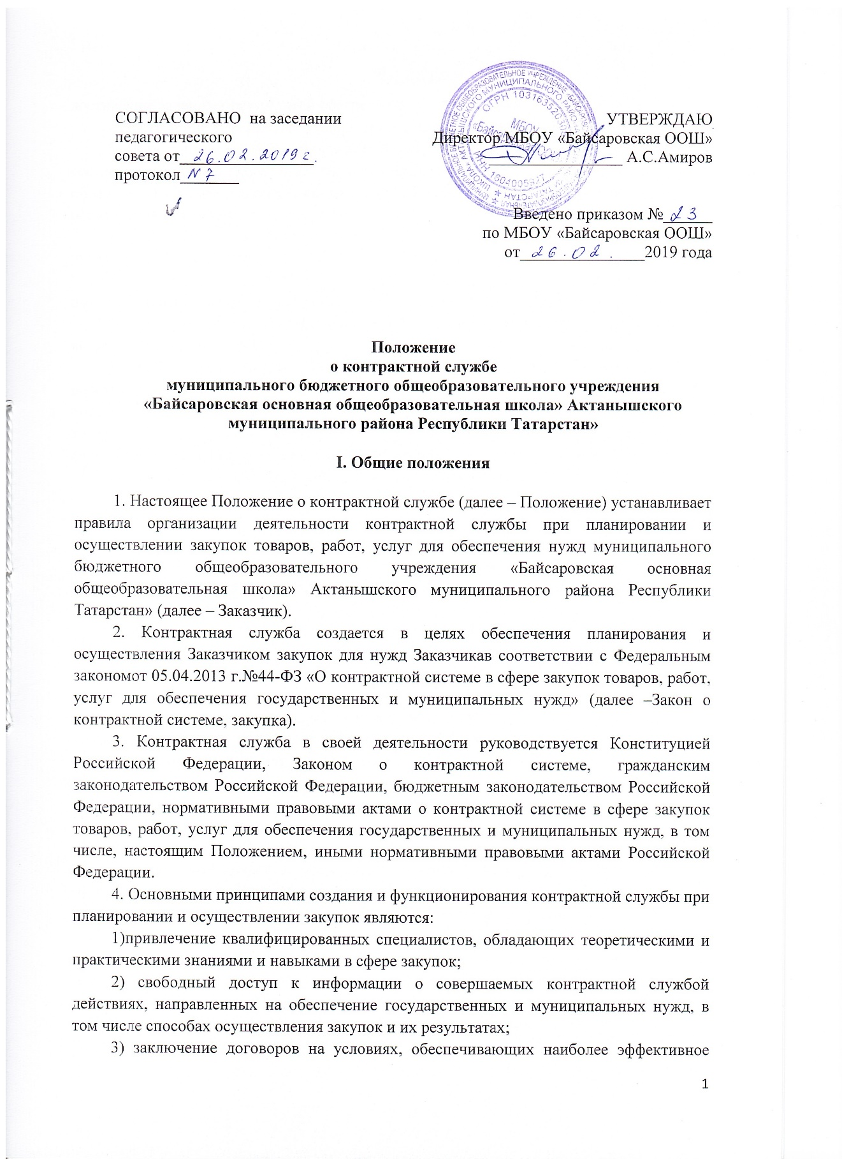
достижение заданных результатов обеспечения нужд Заказчика;
4)достижение Заказчиком заданных результатов обеспечения нужд Заказчика.
5. Контрактная служба создается путем утверждения Заказчиком постоянного состава работников Заказчика, выполняющих функции контрактной службы без образования отдельного структурного подразделения (далее – контрактная служба без образования отдельного подразделения).
6. Структура и численность контрактной службы определяется и утверждается Заказчиком.
7. Работники контрактной службы Заказчика также могут быть членами комиссии по осуществлению закупок Заказчика.
8. Контрактную службу возглавляет руководитель контрактной службы, которым является директор Заказчика.
9. Руководитель контрактной службы в целях повышения эффективности работы работников контрактной службы при формировании организационной структуры определяет должностные обязанности и персональную ответственность работников контрактной службы, распределяя определенные настоящим Положением функциональные обязанности между указанными работниками.
10. Функциональные обязанности контрактной службы:
1) планирование закупок;
2) организация на стадии планирования закупок консультаций с поставщиками (подрядчиками, исполнителями) и участие в таких консультациях в целях определения состояния конкурентной среды на соответствующих рынках товаров, работ, услуг, определения наилучших технологий и других решений для обеспечения нужд Заказчика;
3) обоснование закупок;
4) обоснование начальной (максимальной) цены контракта;
5) обязательное общественное обсуждение закупок (при необходимости);
6) организационно-техническое обеспечение деятельности комиссии по осуществлению закупок;
7) привлечение экспертов, экспертных организаций;
8) подготовка и размещение в единой информационной системе в сфере закупок (далее – единая информационная система) извещения об осуществлении закупки, документации о закупках, проектов договоров;
9) подготовка и направление приглашений принять участие в определении поставщиков (подрядчиков, исполнителей) закрытыми способами;
10) рассмотрение банковских гарантий и организация осуществления уплаты денежных сумм по банковской гарантии;
11) организация заключения договора;
12) организация приемки поставленного товара, выполненной работы (ее результатов), оказанной услуги, а также отдельных этапов поставки товара, выполнения работы, оказания услуги (далее – отдельный этап исполнения договора), предусмотренных договором, включая проведение в соответствии с Законом о контрактной системе экспертизы поставленного товара, результатов выполненной работы, оказанной услуги, а также отдельных этапов исполнения договора, обеспечение создания приемочной комиссии;
13) организация оплаты поставленного товара, выполненной работы (ее результатов), оказанной услуги, отдельных этапов исполнения договора;
14) взаимодействие с поставщиком (подрядчиком, исполнителем) при изменении, расторжении договора;
15) организация включения в реестр недобросовестных поставщиков (подрядчиков, исполнителей) информации о поставщике (подрядчике, исполнителе);
16) направление поставщику (подрядчику, исполнителю) требования об уплате неустоек (штрафов, пеней);
17) участие в рассмотрении дел об обжаловании действий (бездействия) Заказчика и осуществление подготовки материалов для выполнения претензионной работы.

II. Функции и полномочия контрактной службы

1. Контрактная служба осуществляет следующие функции и полномочия:
1) при планировании закупок:
а) разрабатывает план закупок, осуществляет подготовку изменений для внесения в план закупок, размещает в единой информационной системе план закупок и внесенные в него изменения;
б) размещает планы закупок в информационно-телекоммуникационной сети «Интернет» (при необходимости);
в) обеспечивает подготовку обоснования закупки при формировании плана закупок;
г) разрабатывает план-график, осуществляет подготовку изменений для внесения в план-график, размещает в единой информационной системе план-график и внесенные в него изменения;
д) организует утверждение плана закупок, плана-графика;
е) определяет и обосновывает начальную (максимальную) цену контракта, цену договора, заключаемого с единственным поставщиком (подрядчиком, исполнителем) при формировании плана-графика закупок;
2) при определении поставщиков (подрядчиков, исполнителей):
а) выбирает способ определения поставщика (подрядчика, исполнителя);
б) уточняет в рамках обоснования закупки начальную (максимальную) цену контракта и ее обоснование в извещениях об осуществлении закупок, приглашениях принять участие в определении поставщиков (подрядчиков, исполнителей) закрытыми способами, документации о закупке;
в) уточняет в рамках обоснования закупки начальную (максимальную) цену контракта, заключаемого с единственным поставщиком (подрядчиком, исполнителем);
г) осуществляет подготовку извещений об осуществлении закупок, документации о закупках (за исключением описания объекта закупки), проектов договоров, изменений в извещения об осуществлении закупок, в документацию о закупках, приглашения принять участие в определении поставщиков (подрядчиков, исполнителей) закрытыми способами;
д) осуществляет подготовку протоколов заседаний комиссий по осуществлению закупок на основании решений, принятых членами комиссии по осуществлению закупок;
е) организует подготовку описания объекта закупки в документации о закупке;
ж) осуществляет организационно-техническое обеспечение деятельности комиссий по осуществлению закупок, в том числе обеспечивает проверку:
1) соответствия требованиям, установленным в соответствии с законодательством Российской Федерации к лицам, осуществляющим поставку товара, выполнение работы, оказание услуги, являющихся объектом закупки;
2) не проведения ликвидации участника закупки - юридического лица и отсутствия решения арбитражного суда о признании участника закупки - юридического лица или индивидуального предпринимателя несостоятельным (банкротом) и об открытии конкурсного производства;
3) не приостановления деятельности участника закупки в порядке, установленном Кодексом Российской Федерации об административных правонарушениях, на дату подачи заявки на участие в закупке;
4) отсутствия у участника закупки недоимки по налогам, сборам, задолженности по иным обязательным платежам в бюджеты бюджетной системы Российской Федерации (за исключением сумм, на которые предоставлены отсрочка, рассрочка, инвестиционный налоговый кредит в соответствии с законодательством Российской Федерации о налогах и сборах, которые реструктурированы в соответствии с законодательством Российской Федерации, по которым имеется вступившее в законную силу решение суда о признании обязанности заявителя по уплате этих сумм исполненной или которые признаны безнадежными к взысканию в соответствии с законодательством Российской Федерации о налогах и сборах) за прошедший календарный год, размер которых превышает двадцать пять процентов балансовой стоимости активов участника закупки, по данным бухгалтерской отчетности за последний отчетный период. Участник закупки считается соответствующим установленному требованию в случае, если им в установленном порядке подано заявление об обжаловании указанных недоимки, задолженности и решение по такому заявлению на дату рассмотрения заявки на участие в определении поставщика (подрядчика, исполнителя) не принято;
5) отсутствия у участника закупки - физического лица либо у руководителя, членов коллегиального исполнительного органа, лица, исполняющего функции единоличного исполнительного органа, или главного бухгалтера юридического лица - участника закупки судимости за преступления в сфере экономики и (или) преступления, предусмотренные статьями 289, 290, 291, 291.1 Уголовного кодекса Российской Федерации (за исключением лиц, у которых такая судимость погашена или снята), а также неприменение в отношении указанных физических лиц наказания в виде лишения права занимать определенные должности или заниматься определенной деятельностью, которые связаны с поставкой товара, выполнением работы, оказанием услуги, являющихся объектом осуществляемой закупки, и административного наказания в виде дисквалификации;
6) участник закупки - юридическое лицо, которое в течение двух лет до момента подачи заявки на участие в закупке не было привлечено к административной ответственности за совершение административного правонарушения, предусмотренного статьей 19.28 Кодекса Российской Федерации об административных правонарушениях;
7) обладания участником закупки исключительными правами на результаты интеллектуальной деятельности, если в связи с исполнением контракта заказчик приобретает права на такие результаты, за исключением случаев заключения контрактов на создание произведений литературы или искусства, исполнения, на финансирование проката или показа национального фильма;
8) отсутствия между участником закупки и заказчиком конфликта интересов, под которым понимаются случаи, при которых руководитель заказчика, член комиссии по осуществлению закупок, руководитель контрактной службы заказчика, контрактный управляющий состоят в браке с физическими лицами, являющимися выгодоприобретателями, единоличным исполнительным органом хозяйственного общества (директором, генеральным директором, управляющим, президентом и другими), членами коллегиального исполнительного органа хозяйственного общества, руководителем (директором, генеральным директором) учреждения илиунитарного предприятия либо иными органами управления юридических лиц - участников закупки, с физическими лицами, в том числе зарегистрированными в качестве индивидуального предпринимателя, - участниками закупки либо являются близкими родственниками (родственниками по прямой восходящей и нисходящей линии (родителями и детьми, дедушкой, бабушкой и внуками), полнородными и не полнородными (имеющими общих отца или мать) братьями и сестрами), усыновителями или усыновленными указанных физических лиц. Под выгодоприобретателями для целей настоящей статьи понимаются физические лица, владеющие напрямую или косвенно (через юридическое лицо или через несколько юридических лиц) более чем десятью процентами голосующих акций хозяйственного общества либо долей, превышающей десять процентов в уставном капитале хозяйственного общества;
9) участник закупки не является офшорной компанией;
10) в реестре недобросовестных поставщиков (подрядчиков, исполнителей) отсутствует информация об участнике закупки, в том числе информации об учредителях, о членах коллегиального исполнительного органа, лице, исполняющем функции единоличного исполнительного органа участника закупки - юридического лица;
11) соответствия дополнительным требованиям, устанавливаемым в соответствии с частью 2 статьи 31 Федерального закона;
з) обеспечивает предоставление учреждениям и предприятиям уголовно-исполнительной системы, организациям инвалидов преимущества в отношении предлагаемой ими цены договора;
и) обеспечивает осуществление закупки у субъектов малого предпринимательства, социально ориентированных некоммерческих организаций, устанавливает требование о привлечении к исполнению договора субподрядчиков, соисполнителей из числа субъектов малого предпринимательства, социально ориентированных некоммерческих организаций;
к) размещает в единой информационной системе извещения об осуществлении закупок, документацию о закупках и проекты контрактов, протоколы, предусмотренные Законом о контрактной системе;
л) публикует по решению руководителя контрактной службы извещение об осуществлении закупок в любых средствах массовой информации или размещает это извещение на сайтах в информационно-телекоммуникационной сети «Интернет» при условии, что такое опубликование или такое размещение осуществляется наряду с предусмотренным Законом о контрактной системе размещением;
м) подготавливает и направляет в письменной форме или в форме электронного документа разъяснения положений документации о закупке;
н) обеспечивает сохранность конвертов с заявками на участие в закупках, защищенность, неприкосновенность и конфиденциальность поданных в форме электронных документов заявок на участие в закупках и обеспечивает рассмотрение содержания заявок на участие в закупках только после вскрытия конвертов с заявками на участие в закупках или открытия доступа к поданным в форме электронных документов заявкам на участие в закупках;
о) предоставляет возможность всем участникам закупки, подавшим заявки на участие в закупке, или их представителям присутствовать при вскрытии конвертов с заявками на участие в закупке и (или) открытии доступа к поданным в форме электронных документов заявкам на участие в закупке;
п) обеспечивает возможность в режиме реального времени получать информацию об открытии доступа к поданным в форме электронных документов заявкам на участие в закупке;
р) обеспечивает осуществление аудиозаписи вскрытия конвертов с заявками на участие в закупках и (или) открытия доступа к поданным в форме электронных документов заявкам на участие в закупках;
с) обеспечивает хранение в сроки, установленные законодательством, протоколов, составленных в ходе проведения закупок, заявок на участие в закупках, документации о закупках, изменений, внесенных в документацию о закупках, разъяснений положений документации о закупках и аудиозаписи вскрытия конвертов с заявками на участие в закупках и (или) открытия доступа к поданным в форме электронных документов заявкам на участие в закупках;
т) привлекает экспертов, экспертные организации;
у) обеспечивает согласование применения закрытых способов определения поставщиков (подрядчиков, исполнителей) в порядке, установленном федеральным органом исполнительной власти по регулированию контрактной системы в сфере закупок, в соответствии с частью 3 статьи 84 Федерального закона;
ф) обосновывает в документально оформленном отчете невозможность или нецелесообразность использования иных способов определения поставщика (подрядчика, исполнителя), а также цену договора и иные существенные условия договора в случае осуществления закупки у единственного поставщика (подрядчика, исполнителя) для заключения договора;
х) обеспечивает заключение договоров;
ц) организует включение в реестр недобросовестных поставщиков (подрядчиков, исполнителей) информации об участниках закупок, уклонившихся от заключения договоров;
3) при исполнении, изменении, расторжении договора:
а) обеспечивает приемку поставленного товара, выполненной работы (ее результатов), оказанной услуги, а также отдельных этапов поставки товара, выполнения работы, оказания услуги;
б) организует оплату поставленного товара, выполненной работы (ее результатов), оказанной услуги, а также отдельных этапов исполнения договора;
в) взаимодействует с поставщиком (подрядчиком, исполнителем) при изменении, расторжении договора, применяет меры ответственности, в том числе направляет поставщику (подрядчику, исполнителю) требование об уплате неустоек (штрафов, пеней) в случае просрочки исполнения поставщиком (подрядчиком, исполнителем) обязательств (в том числе гарантийного обязательства), предусмотренных договором, а также в иных случаях неисполнения или ненадлежащего исполнения поставщиком (подрядчиком, исполнителем) обязательств, предусмотренных контрактом, совершает иные действия в случае нарушения поставщиком (подрядчиком, исполнителем) условий договора;
г) организует проведение экспертизы поставленного товара, выполненной работы, оказанной услуги, привлекает экспертов, экспертные организации;
д) в случае необходимости обеспечивает создание приемочной комиссии не менее чем из пяти человек для приемки поставленного товара, выполненной работы или оказанной услуги, результатов отдельного этапа исполнения договора;
е) подготавливает документ о приемке результатов отдельного этапа исполнения договора, а также поставленного товара, выполненной работы или оказанной услуги;
ж) размещает в единой информационной системе отчет, содержащий информацию об исполнении договора, о соблюдении промежуточных и окончательных сроков исполнения договора, о ненадлежащем исполнении договора (с указанием допущенных нарушений) или о неисполнении договора и о санкциях, которые применены в связи с нарушением условий договора или его неисполнением, об изменении или о расторжении договора в ходе его исполнения, информацию об изменении договора или о расторжении договора, за исключением сведений, составляющих государственную тайну;
з) организует включение в реестр недобросовестных поставщиков (подрядчиков, исполнителей) информации о поставщике (подрядчике, исполнителе), с которым договор был расторгнут по решению суда или в связи с односторонним отказом Заказчика от исполнения договора;
и) составляет и размещает в единой информационной системе отчет об объеме закупок у субъектов малого предпринимательства, социально ориентированных некоммерческих организаций;
к) организует включение в реестр контрактов, заключенных Заказчиком, информации о договорах, заключенных Заказчиком.
2. Контрактная служба осуществляет иные полномочия, предусмотренные Законом о контрактной системе, в том числе:
1) организует в случае необходимости консультации с поставщиками (подрядчиками, исполнителями) и участвует в таких консультациях в целях определения состояния конкурентной среды на соответствующих рынках товаров, работ, услуг, определения наилучших технологий и других решений для обеспечения нужд Заказчика;
2) при необходимости организует обязательное общественное обсуждение закупки товара, работы или услуги, по результатам которого в случае необходимости осуществляет подготовку изменений для внесения в планы закупок, планы-графики, документацию о закупках или обеспечивает отмену закупки;
3) принимает участие в утверждении требований к закупаемым Заказчиком отдельным видам товаров, работ, услуг (в том числе предельным ценам товаров, работ, услуг) и (или) нормативным затратам на обеспечение функций Заказчика и размещает их в единой информационной системе;
4) участвует в рассмотрении дел об обжаловании действий (бездействия) Заказчика, в том числе обжаловании результатов определения поставщиков (подрядчиков, исполнителей), и осуществляет подготовку материалов для осуществления претензионной работы;
5) разрабатывает проекты контрактов Заказчика;
6) осуществляет проверку банковских гарантий, поступивших в качестве обеспечения исполнения контрактов, на соответствие требованиям Закона о контрактной системе;
7) информирует в случае отказа Заказчика в принятии банковской гарантии об этом лицо, предоставившее банковскую гарантию, с указанием причин, послуживших основанием для отказа;
8) организует осуществление уплаты денежных сумм по банковской гарантии в случаях, предусмотренных Законом о контрактной системе;
9) организует возврат денежных средств, внесенных в качестве обеспечения исполнения заявок или обеспечения исполнения контрактов.
3. В целях реализации функций и полномочий контрактной службы Заказчика работники контрактной службы обязаны соблюдать обязательства и требования, установленные Федеральным законом, в том числе:
1) не допускать разглашения сведений, ставших им известными в ходе проведения процедур определения поставщика (подрядчика, исполнителя), кроме случаев, прямо предусмотренных законодательством Российской Федерации;
2) не проводить переговоров с участниками закупок до выявления победителя определения поставщика (подрядчика, исполнителя), кроме случаев, прямо предусмотренных законодательством Российской Федерации;
3) привлекать в случаях, в порядке и с учетом требований, предусмотренных действующим законодательством Российской Федерации, в том числе Законом о контрактной системе, к своей работе экспертов, экспертные организации.
4. При централизации закупок в соответствии со статьей 26Закона о контрактной системе контрактная служба осуществляет функции и полномочия, не переданные соответствующему уполномоченному органу, уполномоченному учреждению, которые осуществляют полномочия на определение поставщиков (подрядчиков, исполнителей).
5. Руководитель контрактной службы:
1) распределяет обязанности между работниками контрактной службы;
2) представляет на рассмотрение Заказчика предложения о назначении на должность и освобождении от должности работников контрактной службы;
3) осуществляет иные полномочия, предусмотренные Законом о контрактной системе.

III. Ответственность работников контрактной службы

1. Любой участник закупки, а также осуществляющие общественный контроль общественные объединения, объединения юридических лиц в соответствии с законодательством Российской Федерации имеют право обжаловать в судебном порядке или в порядке, установленном Законом о контрактной системе, в контрольный орган в сфере закупок действия (бездействие) должностных лиц контрактной службы, если такие действия (бездействие) нарушают права и законные интересы участника закупки.

Приложение 1

Распределение обязанностей
между членами контрактной службы муниципального бюджетного общеобразовательного учреждения «Байсаровская основная общеобразовательная школа» Актанышского муниципального района Республики Татарстан»

I. Общие положения

1. Настоящее Распределение обязанностей между членами контрактной службы устанавливает сферу компетенции сотрудников контрактной службы в ходе планирования и осуществления закупок товаров, работ, услуг для обеспечения нужд муниципального бюджетного общеобразовательного учреждения «Байсаровская основная общеобразовательная школа» Актанышского муниципального района Республики Татарстан»

II. Распределение обязанностей
между членами контрактной службы Заказчика

1. Руководитель контрактной службы (директор Заказчика):
а) Осуществляет общую организацию деятельности контрактной службы Заказчика.
б) Представляет на рассмотрение Заказчика предложения о назначении на должность и освобождении от должности работников контрактной службы.
в) Осуществляет контроль за надлежащим выполнением сотрудниками контрактной службы Заказчика должностных обязанностей.

Приложение №2

Состав контрактной службы Заказчика

Должность сотрудника  контрактной службы | Должность и Ф.И.О. сотрудника предприятия
Руководитель контрактной службы | Директор Амиров Айзат Салихзянович
Заместитель руководителя контрактной службы | Заведующий д/с Хаертдинова Гульнара Мударисовна
Специалист контрактной службы | Завхоз Баширова Гульсина Фагимовна

